摘要： 随着社会的发展，人们对环境的要求也越来越高因此园林绿化在社会发展中也越来越重要。根据兰州大学榆中分校的地理位置、环境因素和教学要求，制定了院士路绿化和施工进度计划，重点介绍了施工中大树栽植、树木移植及道路施工等的详细步骤、具体方法和养护管理过程，本文主要探讨了院士路绿化及施工过程中存在的问题和对策。
关键词： 院士路 绿化 施工 对策
Summary：With the development of society, people's requisition for environment either more and more high afforestation more and more important even in social development. University geographical position , environmental factor and teaching , Yuzhong of branch school require according to Lanzhou, have made academician's afforestation of the way and construction speed plan, key introduction detailed step , concrete method on big tree plant , trees transplant and Men at work maintain management in constructing, this text has probed into academician's way afforesting and question and countermeasure existing in construction course mainly.
Keyword: Academician's way Afforestation Construction Countermeasure
在经济日益发展的今天，随着社会的发展，园林绿化也越来越重要。经过各级政府的大力支持及八月份的评估，兰州大学校领导决定将原来的院士林改建为院士路。由此，院士路绿化及施工成为重中之重，下面就各项施工作作以下介绍。
1. 概况
1.1 榆中县地理位置
榆中县是甘肃省兰州市辖县之一，位于黄土高原西部，甘肃省中部地区，约北纬35°34′～3626和东经103°49′～104°35′之间，县境南北长97㎞，东西宽25～52㎞。面积3295㎞2，人口38万，兰州大学榆中校区位于兰州市榆中县夏官营镇,北邻陇海铁路,设有夏官营站；南临312国道和巉兰高速公路。校区总占地面积5468亩,其中建设用地2120亩,绿化用地3348亩,现有各类房屋建筑面积404297平方米,榆中校区始建于2000年9月。
1.2 气候特征
榆中县中部地区年平均气温6.6℃，最热月7月为19.0℃，最冷月1月为-8.1℃，南山气温更低。据计算，年平均气温为0℃，等值线通过31003300米高度，马衔山，兴隆山山顶年平均温度分别只有-3--4℃和0℃，银山马坡上庄谷地内仅约3℃，北山年平均温度为8℃，黄河谷地可达8℃以上。由此，北方树种及常绿树适应这种气候。
2. 院士绿化及施工概况
院士路绿化及施工是将原由院士林改建来的。绿化工程总体上分为人工土方造型和绿化种植两大内容，人工土方造型包括土方回填、人工地形处理等[1]，绿化种植包括绿地整理，树木起挖运输挖坑栽植养护等内容。根据院士路绿化及施工设计意图和设计任务书，制定院士路绿化及施工的方案，施工进度计划[2]，施工大体分为：树木移植、大树移栽、院士路施工。
原地形：
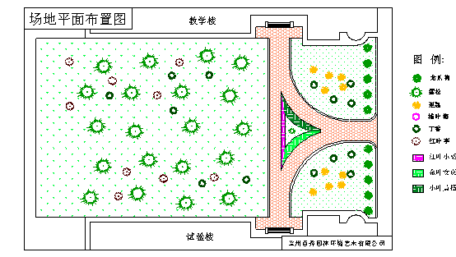
设计地形：
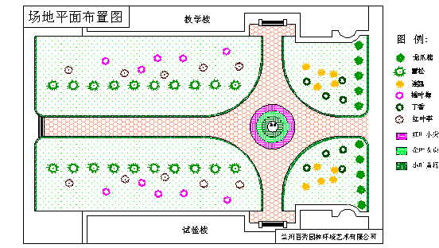
2.1 施工准备计划
所谓“兵马未到,粮草先行”。对于投标方而言,就是要向招标单位阐明,为了把工程做好,在施工队伍进场之前,首先要做好哪些准备工作,如何配备现场项目经理等管理人员;施工队伍的培训及落实情况;主要材料的采购;管理人员和施工人员的办公用房及生活用房的落实措施等。
2.2 施工技术方案
这是技术标书中的核心内容,它应体现施工企业的施工技术水平及管理能力。首先,要制定出工程的施工流程,施工流程的安排要科学、合理,可操作性强;一般按以下工序进行:进场验收、场地清理、进土和土方造型、土壤测试和改良、定点放样、挖种植穴、大苗种植(含种植前的疏枝和修剪)、打护树桩、场地细平、小苗种植、铺地被植物、清理场地、工程养护(含苗木补植)、办理移交。其次,根据施工流程,制定出详细的施工操作方案,进一步阐述各道程序应掌握的技术要点和注意事项。所表述的内容一定要有针对性,要充分考虑周围环境的立地条件和气候特点,决不能照搬照抄,搞形式主义;第三,不能忽略养护期的管理。常言道:“三分种、七分养”,在整个养护期要针对不同的季节,做好所种植苗木的病虫害防治、防旱、防涝、防台、御寒、修剪、施肥、松土、除草等管理工作[3]。
2.3 施工进度计划
此项内容通常是以表格的形式加以表达,在表中要具体列出每项内容所需施工的时间,哪些内容的施工可同时进行,或交叉进行,如果没有特殊情况,那么该表所列的时间也就是完成整个工程所需的时间。制作该表时,既要注意听取投资方的意见,也要考虑到客观的施工条件以及实际的工程量,切不可为了一味满足投资方的要求而违背科学和客观可能性地盲目制定。
2.4 人力、物力配备情况
该项内容通常可用文字或表格两种方式表达。所谓人力、物力配备,就是根据工程各分项内容的需要,科学地安排劳动力和工具设备。劳动力的配备既不能太多,以免人浮于事,造成劳动力成本增加;也不能过少而影响工期的进展。劳动力配备时还要注意技能的搭配;同样,工具设备也不仅要准备充分,而且要检查其完好及运行状况,即所谓“工欲善其事,必先利其器”,只有如此才能保质保量,如期完成向投资方所作出的工期承诺。
2.5 施工质量的保证措施
主要是强调如何从技术和管理两方面来保证工程的质量,通常应包括现场技术管理人员的配备,管理网络,如何做好设计交底,保证按图施工,建立质量检查和验收制度等。
3.施工方案
3.1 施工流程
建议按如下工序安排：验收场地一场地清理一定点放线--挖植坑(整地)--种植(种植前先验苗)--场地清理--养护(明确)--补植--移交。注意不要忽略“场地验收”。
3.2 施工措施
应根据具体苗木及具体立地条件确定。建议列表显示，至少应含如下内容：挖植坑(人工／机械)：种植(人工／机械)：基肥(种类／比例／数量)；围堰尺寸；支撑；定干高度；风障；越冬保护；除杂草(人工／药物)等。
3.3 施工进度计划
施工进度计划应按施工方案中的施工流程及合同约定的工期安排。可列表完成。建议较大的工程可将种植施工细分为：落叶乔灌木种植、常绿乔灌木种植、花卉草坪种植、不宜在种植施工期间完成的植物的种植等几个部分。注意不要忽略“不宜在种植施工期间完成的植物的种植”。由于每项植物适宜的种植时间各不相同．有的植物在合同规定的种植施工工期内不适宜种植．如果未在施工进度计划中单列出该不宜种植植物的计划种植施工时间范围，会给施工单位留下违约隐患。注意在养护期中明确冬季暂停养护的起、止时间。苗木进场计划(时间表)，按合同中的苗木表编制。注意不能忽略预期需补植苗木的进场时间．补植苗可标注为大致月份。此举可避免建设单位过分频繁地要求换苗。机械使用计划，应明确运输机械、园林机械的种类、数量及在现场使用的具体时间。注意不要忽略养护施工期间使用的剪草机械、喷药机械等园林机械。
3.4 施工组织机构及人员
施工组织机构需明确工程分几个工程组完成．以及各工程组的所属关系及负责人。注意不要忽略养护组。人员安排要根据施工进度计划，按时间顺序安排。注意不要忽略养护期间人工除草的人员。
4、文明施工措施
4.1 施工场地的保洁措施；
材料堆放整齐，粉状固体要覆盖好，避免刮风时四处飞扬，污染环境。
4.2 冬季防火措施；
4.3 成品保护措施
5. 树木栽植施工
5.1 清理场地
对施工场地内所有垃圾、杂草杂物等进行全面清理。由于当地的土质较差，还要换土，对地形进行人工处理[4]。
5.2 场地平整
严格按设计标准和景观要求，土方回填平整至设计标高，对场地进行翻挖，草皮种植土层厚度不低于30 cm，花坛种植土层厚度不低于40 cm， 乔木种植土层厚度不低于70 cm，破碎表土整理成符合要求的平面或曲面，按图纸设计要求进行整势整坡工作。标高符合要求，有特殊情况与业主共同商定处理。
5.2.1 平整场地工序
5.2.1.1 施工工具配置 推土机、运输车、吊车、反铲机、铁锹、铲子、锄头、手推车
5.2.2 施工内容
施工员负责平整场地的面积范围。用上述机械、工具对不符合设计要求的坡地进行平整、高坡削平、低塘填平。对特殊场地，如草坪地，应具备适宜的排水坡度，以2.5%—3%为宜，边缘应低于路道牙3—5㎝。对场地翻挖、松土厚度不低于50㎝。条件不允许时，保证草坪种植土厚不低于30㎝，花坛种植土厚不低于40㎝，且将泥块击碎。对低位花坛，应高于所在地面5—10㎝，以符合苗木种植要求[5]。
5.2.3 检查项目
平整度、清除杂物杂草程度、松土质量。
5.3 放线定点
根据设计图比例，将设计图纸中各种树木的位置布局、反映到实际场地保证苗木布局符合实际要求。实际情况与图纸发生冲突时，在征得监理同意的前提下，作适当调整。
5.3.1 施工工具锄头、铲子、皮卷尺、木桩、线、石灰。
5.3.2 工作内容 对照图纸，用上述工具在整形好的工程场地上，采用方格法对乔灌木、地被、草皮、小品等进行定点放线。对于规则式灌木图案花坛，做到放线准确，压线种植，图案清晰明了。绿篱应开沟种植沟槽的大小按设计要求和土球规格而定。
5.3.3 检查项目 施工图定点放线尺寸应准确无误。按公司质量检查标准进行检查，做文字记载。
5.4 挖种植穴和施基肥
乔木种植穴以圆形为主，花灌木采用条行穴，种植穴比树木根球直径大30 cm左右。施基肥按作业指导书进行。
5.4.1 挖植穴工序
5.4.1.1 工具 锄头、铲子、铁锹。
5.4.1.2 工作内容 根据定点放样的标线，树木土球的大小确定植穴的规格，一般树穴的直径比规定的土球直径要大30㎝—50㎝，深度比直根长或土球厚度深10—20㎝[6]。
对于花坛、绿篱的植穴按设计要求确定放线范围，或植穴的形状，绿篱以带状为主，花坛以几何形状为主，在花坛、绿篱周边须留3—5㎝宽、3—5㎝深的保水沟，翻挖、松土的深度为15—30㎝。
5.4.1.3 检查内容 苗木的规格质量 植穴质量 杂物、石块的清理度。按公司相关的质量标准检查验收，并记载。
5.4.1.4 注意事项注意设计施工图与现场具体情况的结合，对不能按设计要求进行施工的地方，提出合理建议。
5.4.2 下基肥工序
5.4.2.1 施工工具 锄头、铲子。
5.4.2.2 工作内容：基肥种类：有机肥、复肥、有机复混肥
5.4.2.2.1 有机肥用量表：
土球直径（㎝） | 10 | 20 | 30 | 40 | 50 | 60 | 70 | 80 | 90 | 100 | 110 | 120
基 肥 量（㎏） | 10 | 20 | 30 | 50 | 65 | 80 | 90 | 100 | 150 | 180 | 220 | 250
乔灌木基肥用量草坪、花坛的基肥量宜控制在10㎏/㎡左右。
5.4.2.2.2 施肥方法：与泥土混匀，回填树穴底部；草坪、花坛散施深翻30㎝，使土肥充分混匀。
5.4.2.3 检查项目：基肥是否与泥土混匀，防止烧根。回填土高度是否符合要求，以免树木晃动按公司质量检查标准检查，记档。
5.4.2.4 注意事项：基肥应沤熟，与泥土混匀，以防烧根。
5.5 苗木规格及运输
选苗时，苗木规格与设计规格误差不得超过5%，按设计规格选择苗木。乔木及灌木土球用草绳、蒲包包装，并适当修剪枝叶，防止水分过度蒸发而影响成活率。
5.6 苗木种植
按《苗木种植作业指导书》要求进行，乔木须立保护桩固定。苗木种植按大乔木——中、小乔木——灌木——地被——草皮的顺序施工。
5.6.1 苗木种植工序
5.6.1.1 工具：锄头、铲子、护树桩、木板、吊车等
5.6.1.2 苗木规格施工顺序：先栽植大乔木—中、小乔木—灌木—地被—草坪
5.6.1.3 工作内容
5.6.1.3.1 苗木修剪
在种植苗木之前，为减少树木体内水分蒸发，保持水分代谢平衡，使新栽苗木迅速成活和恢复生长，必须及时剪去部分枝叶，修剪时应遵循各种树木自然形态特点，在保持树冠基本形态下，剪去萌枝，病弱枝，徒长枝，重叠过密的枝条，适当剪摘去部分叶片[7]。
种植土有关要求
5.6.1.3.2 种植土的数量。
乔、灌木类：根据各类苗木土球和树穴的直径大小不同，在此基础上，加填土20-30CM来确定。
5.6.1.3.3 种植土的土质要求
土壤杂物及废弃物污染程度不至影响植物的正常生长，酸碱度适宜。种植土建议采用无大面积不透水层的黄壤土。
5.6.1.3.4 乔木种植
新栽树木，由于回填的种植土疏松，容易歪斜，倒伏，因此行道树必须设立护树桩保护。护树桩一般以露出地面1.5-1.7米为适宜。护树桩统一靠非机动车道方向绑扎。其它护树支架用竹子、木桩等，一搬采用三角支撑方法。
5.6.1.3.5 种植要求
先将树木放入树穴中，把生长好的一面朝外，栽直看齐后，垫少量的土固定球根，填肥泥混合土到树穴的一半，用锹将土球四周的松土插实，至填满压实。最后开窝淋定根水。
5.6.2 在高温反季节栽植
必须做好准备，合理安排程序，务必做到随起挖、随运、随栽植。环环紧扣，尽可能缩短施工时间，栽植后及时淋水，并经常进行叶面喷水。高温强阳时要采取防日灼措施，提高苗木成活率。
5.6.3 大树种植
需要用吊车等机械栽植，需专人负责指挥，且注意施工安全。栽植完后，必须用木棍支撑大枝条，以稳定树木的原有树姿[8]。
5.6.4 保水圈
乔灌木栽植完毕后，均需在树木周围挖保水圈，直径以60-80㎝为适宜，灌木保水圈大小40 –60 ㎝深3-5㎝为宜。
5.7 种植浇灌
无论何种天气，何种苗木栽后均需浇足量的定根水。并喷洒枝叶保湿。
5.8 施工后的清理
对施工后形成的垃圾及时清理外运，保证绿地及附近地面清洁。不影响业主整体房产运作。
6.院士路修建施工过程
6.1 清理场地
对施工场地内所有影响防线及施工的垃圾、杂草杂物等进行全面清理[9]。若有影响施工的建筑物如排污井、雨水井等需要与监理和甲方沟通决定方案。
6.2 定点放线
根据设计图比例，按设计图纸尺寸，放出道路中线和道牙边线。实际情况与图纸发生冲突时，在征得监理同意的前提下，作适当调整。
6.3 道牙标高
根据施工图纸要求，计算出道牙基础上下面的标高，并清楚的标注出来。
6.4 道牙路基开挖
按照所标出的标高进行道牙的开挖。不能挖的太深也不能挖的过浅，要严格按照标高进行开挖。
6.5 道牙基础的修建
严格按照施工图纸的要求，基础各层的厚度要达到施工图纸上所要求的。
6.5.1 素土夯实
6.5.1.1 工具打夯机
6.5.2 三七灰土夯实层
要严格按3:7比例进行夯实，厚度要达到施工图纸所要求的。
6.5.3 混凝土垫层
按照施工图所要求的比例进行配比如C20、C15、C10 等配比[10]。厚度要达到施工图纸所要求的，并要求找平。
6.5.4 干硬性水泥砂浆结合层
按照施工图所要求的比例进行配比，厚度要严格按照施工图纸所要求的厚度。
6.5.5 栽道牙
跟干硬性水泥砂浆结施工，要严格控制好标高。
6.6 院士路基础开挖
按照所标出的标高进行道路基础的开挖。不能挖的太深也不能挖的过浅，要严格按照标高进行开挖。
6.7 道路基础的修建
严格按照施工图纸的要求，基础各层的厚度要达到施工图纸上所要求的。
6.7.1 素土夯实
6.7.1.1 工具打夯机
6.7.2 三七灰土夯实层
要严格按3:7比例进行夯实，厚度要达到施工图纸所要求的。
6.7.3 混凝土垫层
按照施工图所要求的比例进行配比如C20、C15、C10 等配比。厚度要达到施工图纸所要求的，并要求找平。
6.7.4 干硬性水泥砂浆结合层
按照施工图所要求的比例进行配比，厚度要严格按照施工图纸所要求的厚度。
6.7.5 铺设道板砖
跟干硬性水泥砂浆结施工，要严格控制好标高。在道路施工中要严格控好标高，以便方便排除雨水。
6.8 施工后的清理
对施工后形成的建筑垃圾及时清理外运，保证道路及附近地面清洁。不影响业主整体房产运作和人员的通行。
工程总体计划表
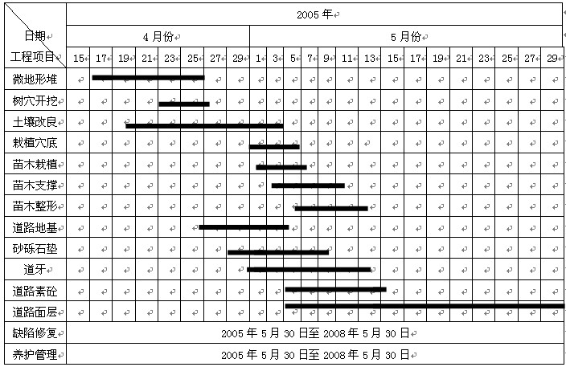
7. 讨论:兰州大学榆中分校区院士路绿化及施工中存在的问题及对策
兰州大学榆中分校区院士路绿化及施工过程中,出现的一些问题具体有以下几点:(1)水源问题。甲方不及时能解决水源问题,水对植物栽植是何等的重要.即使栽植技术在好没有水树是成活不了,并且这对后期养护工作也带来困难,在树木栽植中最重要的也是后期养护工作,后期养护工作做不好,前面的工作都是白费工夫。(2)图纸和施工现场实际情况脱节,原有道路的实际情况和图纸上的不相符,这对道路放样带来很大的麻烦,精度不高,影响景观.(3)图纸上存在的问题。图微地形等高线没有闭合，等高线缺少、树穴大小设计不合理，土球直径1.2米，而树穴设计是直径3.0米，深2.0米。（4）栽植后的养护管理责任到人，由于院士路绿化施工要养护三年后交工，对其养护管理和景观保持，应采用专人专管，实行责任到人，这样发现问题能及时解决(5)由于时间原因，没能干到工程结束及没有参与中心花坛的施工。

